Темы выставок и экскурсий по профессиональной подготовке студентов, в организации которых принимают участие ветераны
- История дошкольного воспитания в Челябинске и Челябинской области
- Из истории нашего колледжа
- Юность комсомольская моя – 100 лет ВЛКСМ
- Из истории новогодней игрушки
- Из истории игрушки
- Они учились у нас в ЧПУ№2.Мы учимся у них в ЧПК№2
- Они сражалась за Родину.
- Из истории конкурсов педагогического мастерства

«Они сражались за Родину» из (личного архива Баруца А.Ф)
(Выставка готовится один раз в год на 9 мая)

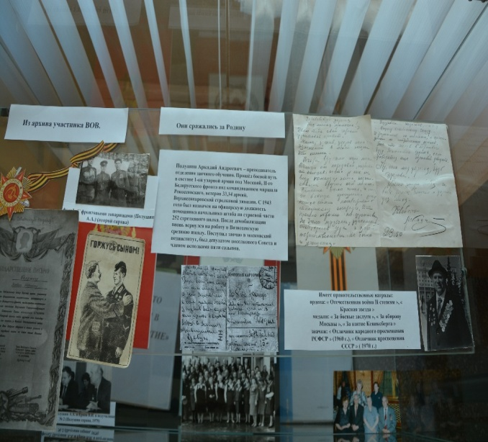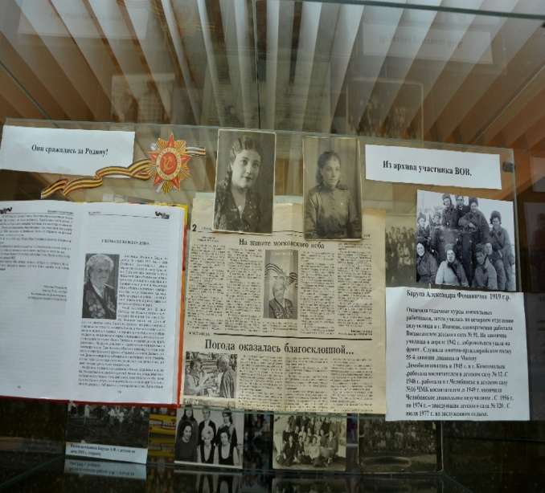

Дошкольное воспитание в годы Великой Отечественной войны
( из архива музея «Истории дошкольного воспитания Челябинска)
(материалы с этой выставки используются студентами в проведении уроков мужества в школе)

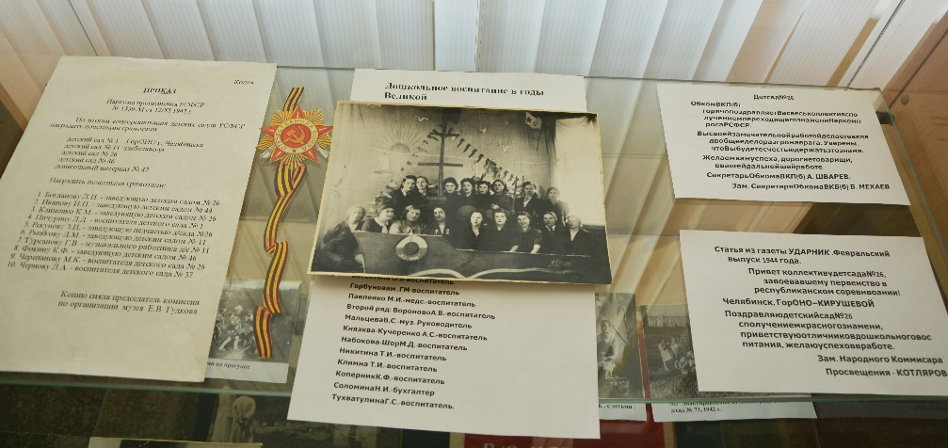

Комсомол в моей судьбе: к 100-летию комсомола
(из личного архива ветерана колледжа Телегиной Е.Н)

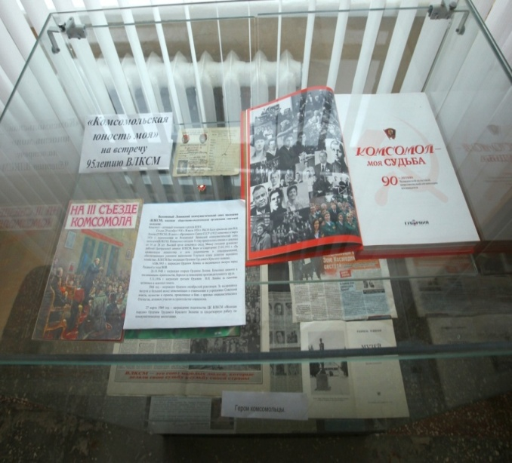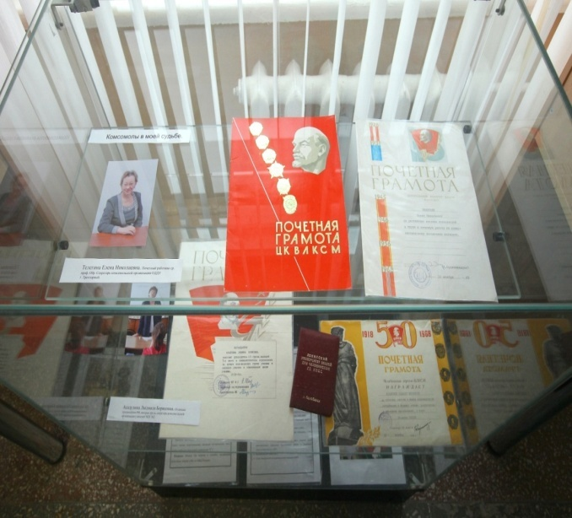

Победители социалистического соревнования лучшие комсомольские группы (из архива музея)

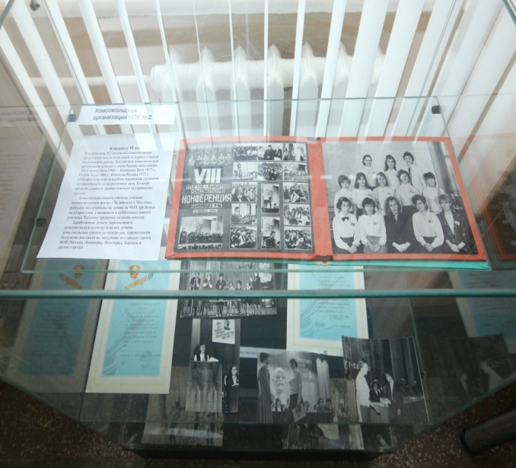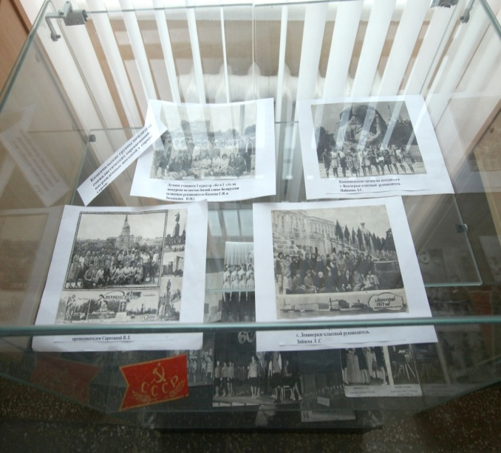

«Юность комсомольская моя»
(из личного архива ветерана колледжа Нестеровой Н.В)

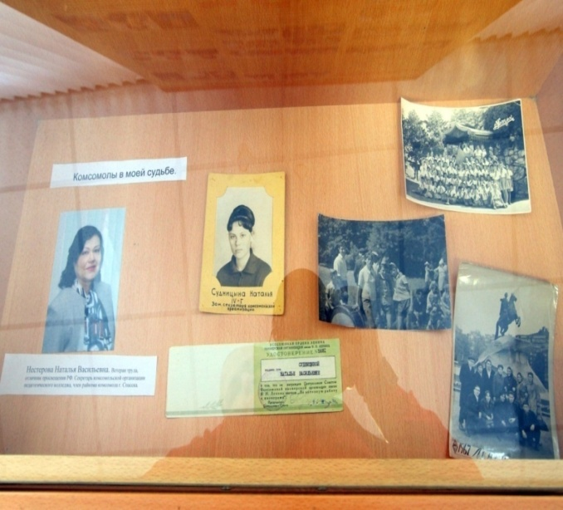

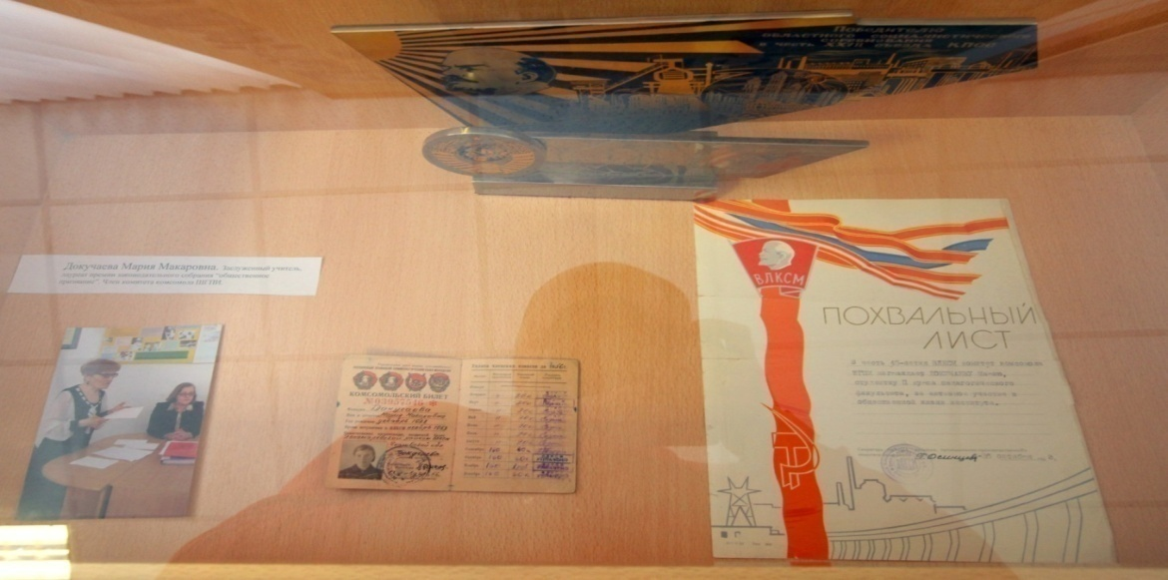
Конкурсы педагогического мастерства
1972г. история
(выставка готовится ко дню дошкольного работника 27 сентября)
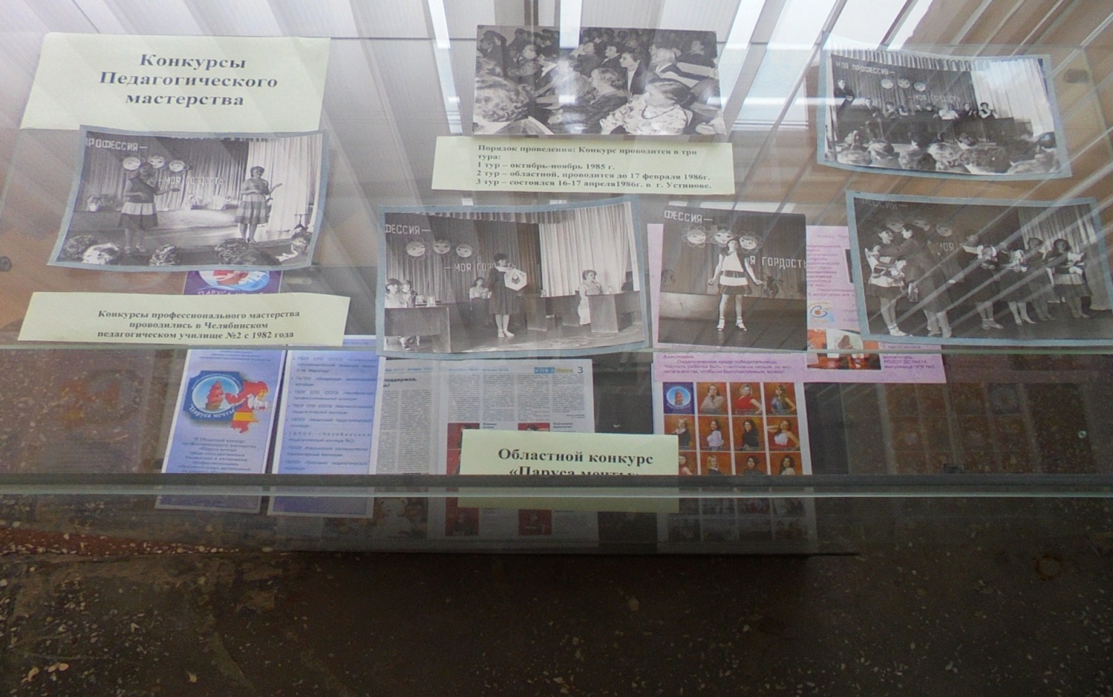

Областной конкурс «Педагог года в дошкольном образовании»2016г.

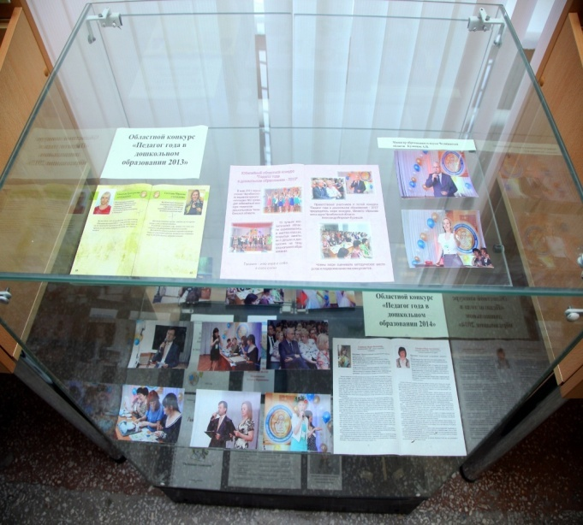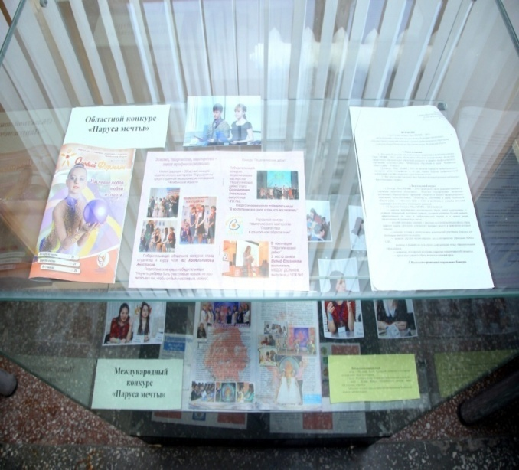
История игрушки и детской книги

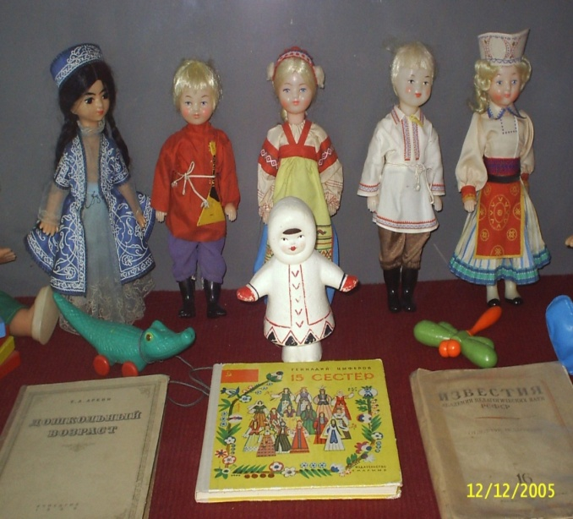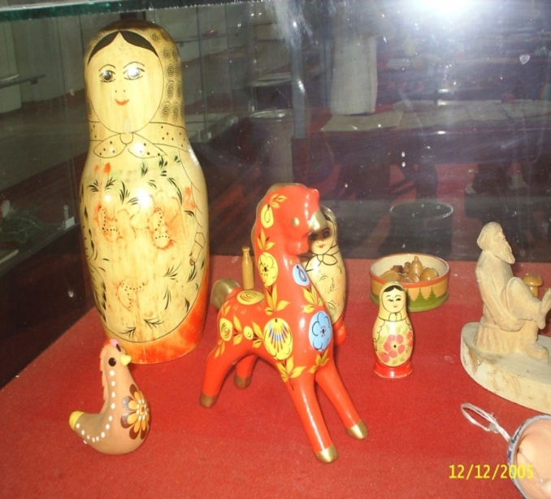

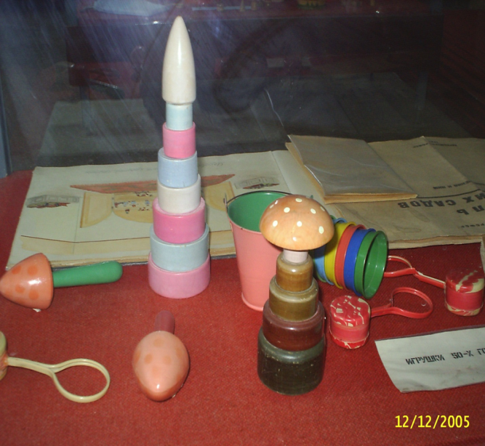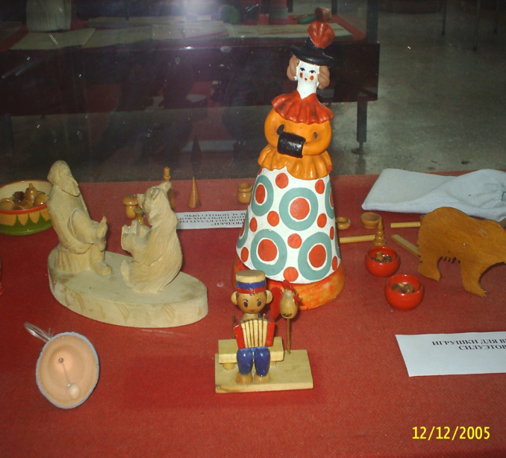
История новогодней игрушки
(выставка готовится перед праздником нового года,
ветераны предоставляют свои игрушки давних лет)
